淡江時報 第 1156 期
你我皆旅人
一流讀書人導讀
書名：時空旅人

作者：吳錫德

出版社：印刻文學

ISBN：9789863876175

導讀／法文系榮譽教授 吳錫德

《時空旅人》應不是一本只談論旅行的文學創作。作者試圖結合時間記憶與空間景物，追憶過往，留住若干｢樸實且偉大的｣生命紀聞。其實，旅行應是一種生存觀照，以及體悟生命的方式。

該書前四篇描述的是作者的家族故事，呼應二百多年前先祖來台落戶墾殖、家族的血脈相承，以及作者自身的成長過程和際遇。寫來猶如一部庶民的傳紀文學。其中〈流浪到淡水〉是廿五年前的舊作。以跨時空的方式，記憶作者的淡水記憶，及在淡江大學求學及教書的過往和感觸。北部景點：陽明山、宜蘭、中橫，既寫景又憶往，看似一篇篇的｢類｣地方誌的書寫。澎湖、馬祖、金門、蘭嶼等離島的遊歷，則像報導文學。〈單車環島〉及〈機車壯遊〉更像實況轉播，逐一記錄沿途所見所思。

作者在〈序言〉提及：｢旅行讓我們記錄人生，也體驗生存。我們起而行，勝讀萬卷書；我們坐而思，可以馳騁古今，做個幸福的時光旅人。人生如旅，指的是生命的形式；人生如戲，說的是每個人自身所開創的內容。至於人生如夢，講的恐怕是生存的幻景，其實它也是生命的本質，也是一種恆久的真理，就是所謂的神話。｣作者在〈後記〉裡也提醒我們：｢在浩瀚的宇宙裡，在生命亙續的時空中，我們都會有一段屬於自己生存的時間。我們只稍停下腳步，隨意思忖，也會有一個｢見證｣這個存在的時間。換言之，當我們認知到我們存在的時空，有著滿滿的人文歷史，那種充實的感覺，與渾然不知，或者不去理會，這個時空的意義及內涵，絕對會有截然不同的感受。｣

簡言之，《時空旅人》不只是一本旅遊書！
2024/09/09

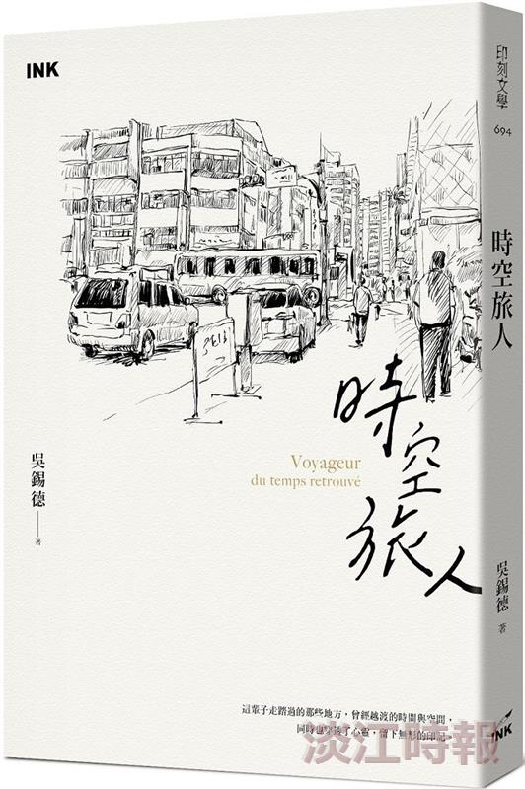
《時空旅人》，吳錫德著。

